



**عنوان:**

تولید شبکه منظم چهارضلعی در اطراف یک منحنی واقع در شبکه دو بعدی

|  |  |  |
| --- | --- | --- |
| **نویسندگان** | مرتضی نامور |  |
| رضا ربیعی |  |
| **تاریخ تنظیم سند** | 1/12/1396 | |
| **شناسه سند** |  | |

**فهرست مطالب**

فصل 1- راهنمای کاربری 1

1-1- فایل ورودی 1

1-1-1- فایل ورودی مربوط به شبکه ورودی 1

1-1-2- اطلاعات مربوط به شبکه لایه مرزی 1

1-2- اجرای برنامه 1

1-3- فایل‌های خروجی 2

1-4- توانایی‌ها و محدودیت ها 2

فصل 2- اعتبارسنجی نتایج 3

فصل 3- تئوری و الگوریتم 10

فصل 4- پیاده‌سازی و زیربرنامه‌های مورد استفاده 13

**چکیده:**

جهت حل معادلات حاکم بر جریان سیال باید هندسه جسم به شکل‌های ساده نظیر مثلث یا چهارضلعی (دو بعد) یا چهاروجهی، هرم و منشور (سه بعد) افراز شود که به مجموعه شکل‌های ساده اشاره شده شبکه محاسباتی گفته می‌شود. در بسیاری از کاربردهای دینامیک محاسباتی سیالات برای شبیه‌سازی یک جسم نیاز است تا شبکه در ناحیه خاصی بطور منظم و با کشیدگی زیادی تولید شود. در اینجا از الگوریتم تولید شبکه لایه مرزی برای اینکار استفاده شده است. در این روش ابتدا ناحیه ای از شبکه که قرار است در آنجا سلول‌های کشیده و منظمی تولید شود تکثیر شده و بعد از ایجاد یک منحنی در شبکه برای آن شبکه لایه مرزی تولید می‌شود و در انتها اضلاعی که دوبار در شبکه بوجود آمده‌اند حذف خواهند شد.

**کلمات کلیدی:** شبکه لایه مرزی، تولید شبکه، شبکه بی سازمان.

# راهنمای کاربری

## فایل ورودی

در این برنامه یک قالب مشخص که در تمام برنامه‌های مربوط به حوزه تولید شبکه دو بعدی از آن استفاده می‌شود بکار گرفته شده است. برنامه با دو فایل ورودی زیر قابل اجرا می‌باشد:

### فایل ورودی مربوط به شبکه ورودی

برای اطلاعات بیشتر در مورد این قالب و ساختار فایل ورودی می‌توانید به مستندات زیربرنامه Read_2DMesh مراجعه نمایید. تمام اطلاعات لازم باید در قالب یک فایل به نام mesh.gid تهیه شده و در پوشه حاوی برنامه قرار داده شود.

### اطلاعات مربوط به شبکه لایه مرزی

برای اطلاعات بیشتر در مورد این قالب و ساختار فایل ورودی می‌توانید به مستندات زیربرنامه Read_BLayerData2D مراجعه نمایید. تمام اطلاعات لازم در قالب یک فایل به نام BLData2D.Txt تهیه شده و در پوشه حاوی برنامه قرار داده شود.

## اجرای برنامه

این برنامه تحت نرم‌افزار Visual Studio 2010 با کامپایلر Intel(R) Visual Fortran توسعه یافته است بنابراین جهت اجرای آن بهتر است این نرم‌افزار را نصب نمایید. در اینجا یک پارامتری بنام Dim برای تعیین مقدار ماکزیمم بعد آرایه‌های استفاده شده در نظر گرفته شده است.

## فایل‌های خروجی

به کمک دو زیربرنامه Write2DMeshSepRgn_gid_plt و WriteMesh_gid اطلاعات شبکه در خروجی برنلامه چاپ می‌شوند، برای شناخت بهتر این زیربرنامه‌ها به مستندات آن‌ها مراجعه شود.

به ترتیب در هر مرحله از انجام الگوریتم برنامه در فرمت نرم‌افزار Tecplot و توسط زیربرنامه Write2DMeshSepRgn_gid_plt شبکه جهت بررسی کاربر در خروجی برنامه چاپ می‌شود، همچنین در نهایت و شبکه نهایی در ساختار ضلع محور[1] توسط زیربرنامه WriteMesh_gid در خروجی با عنوان MeshOut.gid چاپ می‌شود.

## توانایی‌ها و محدودیت ها

این برنامه یک شبکه دوبعدی با المان‌های مثلثی و در ساختار ضلع محور را از ورودی می‌خواند و سپس روی هر منحنی از شبکه که توسط اطلاعات مربوط به شبکه لایه مرزی مشخص شده است، یک شبکه منظم و متمرکز تولید می‌کند. در واقع روی هر مرزی از شبکه که نیاز است شبکه متمرکز شود، این برنامه قابلیت انجام آن را دارد. اما از محدودیت‌های این برنامه می‌توان به دوبعدی بودن آن و همچنین خواندن اطلاعات ضلع محور از ورودی اشاره کرد.

# اعتبارسنجی نتایج

در این فصل نتایج الگوریتم پیشنهادی برای اضافه کردن یک منحنی به شبکه دو بعدی بررسی شده است.

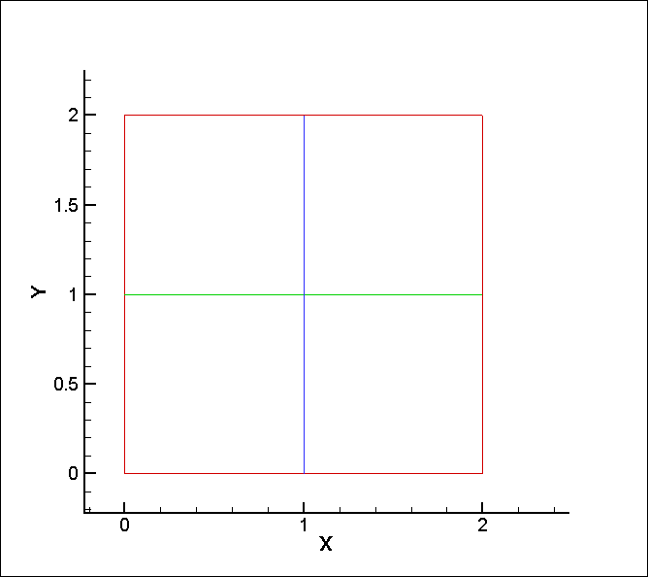

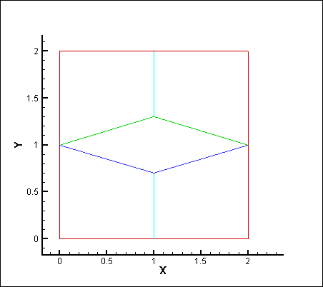

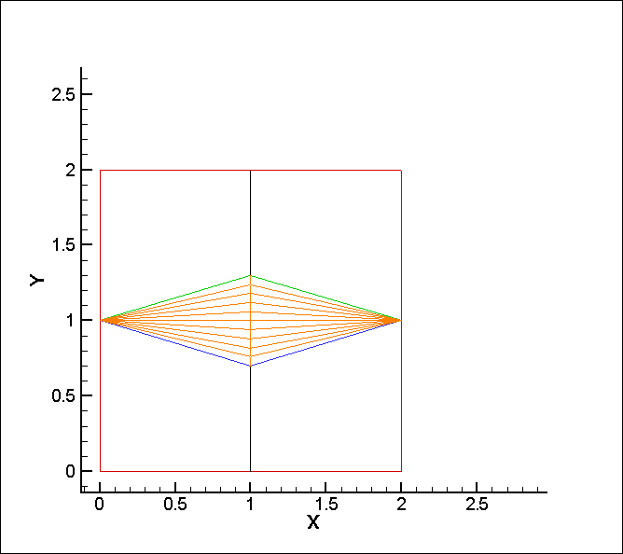

1. تولید شبکه جهت اعتبارسنجی کد

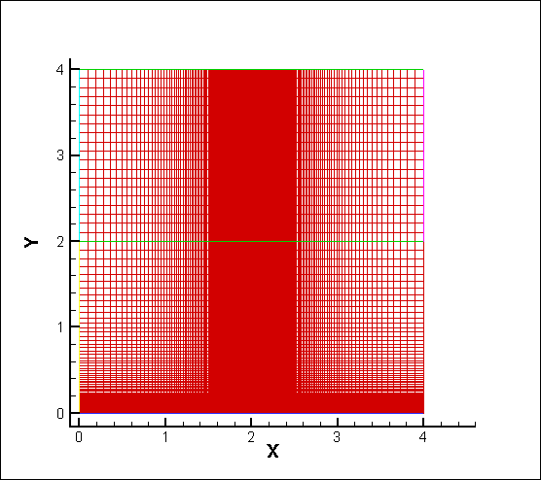

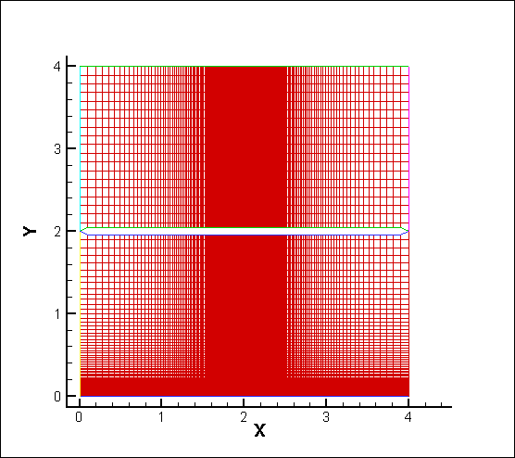

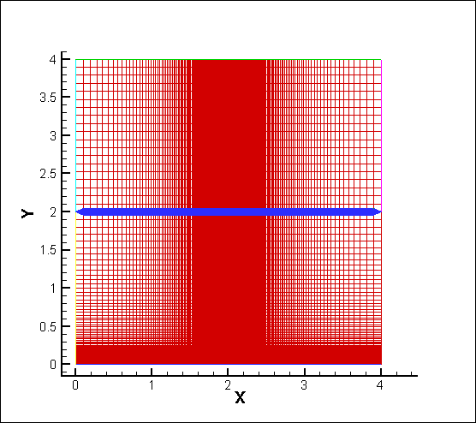

1. ایجاد شکاف در در شبکه منظم

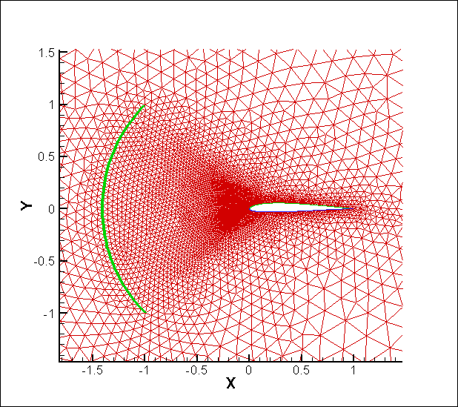

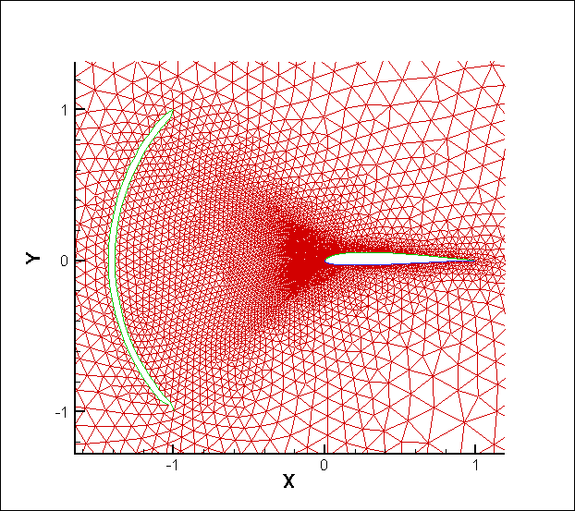

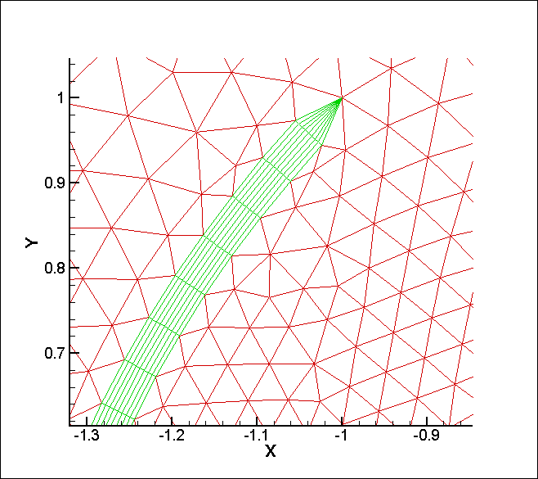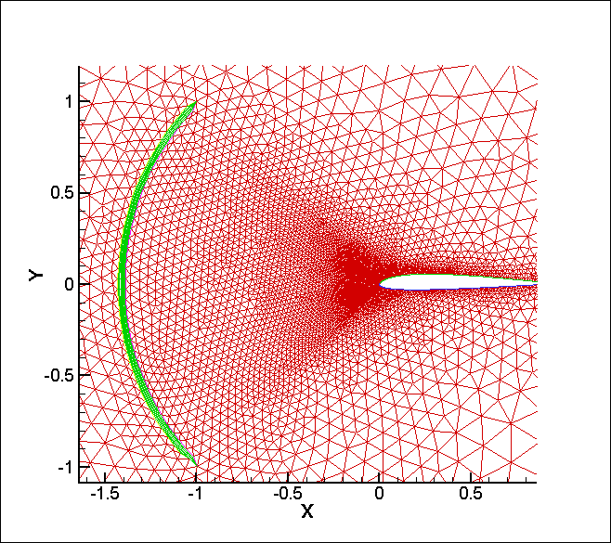

1. ایجاد شکاف در جلوی یک ایرفویل

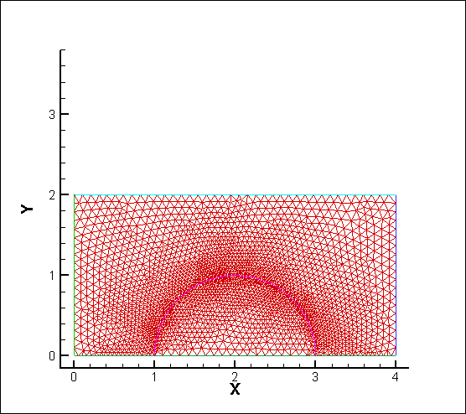

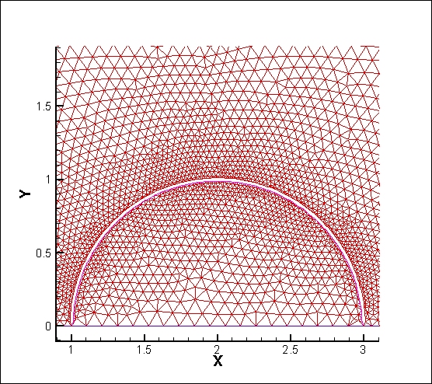

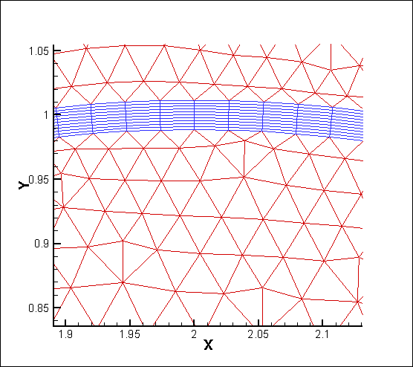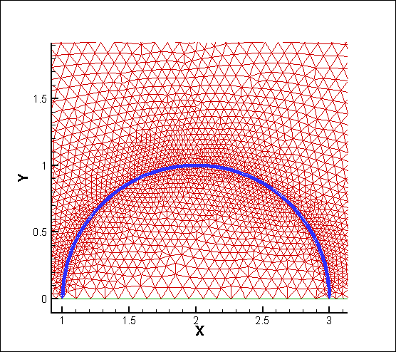

1. ایجاد شکاف در یک اطراف یک منحنی

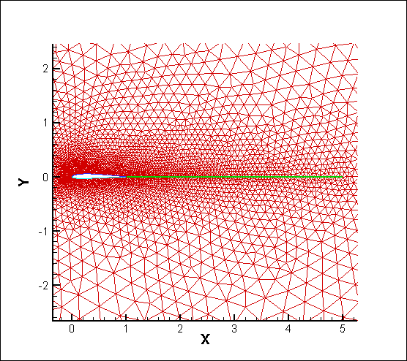

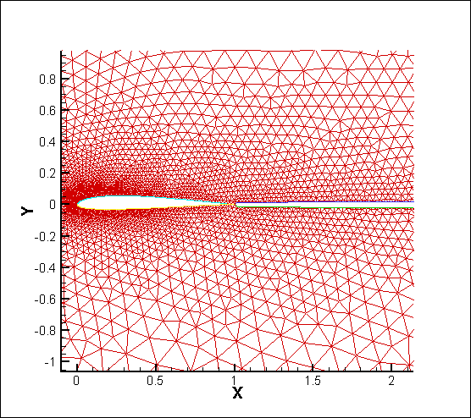

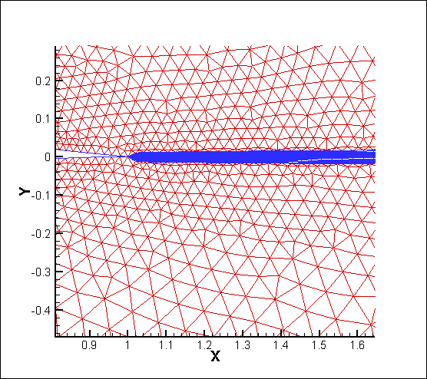

1. ایجاد شبکه منظم در ناحیه دنباله ایرفویل

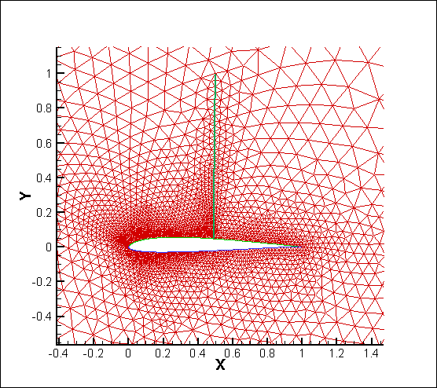

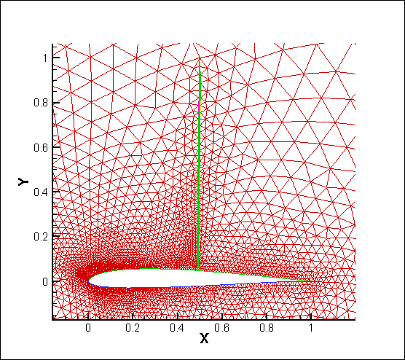

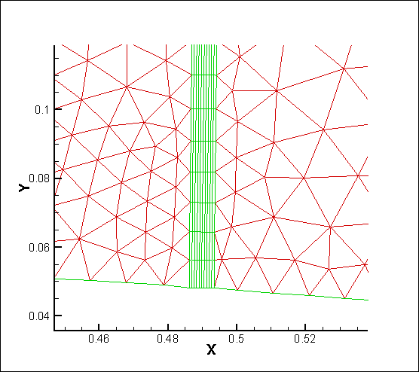

1. تولید شبکه در بالای یک ایرفویل

# تئوری و الگوریتم

در این فصل به توصیف مراحل اضافه کردن یک منحنی و تولید شبکه منظم در اطراف آن به شبکه دو بعدی پرداخته خواهد شد که در ‏شکل (8) مختصری از آن آمده است.

گاهی در فرآیند تولید شبکه نیاز است که روی یک منحنی، شبکه را همانند لایه مرزی متمرکز، منظم و با یک ضریب رشد[2] مشخصی تولید کرد. این کار در شبیه‌سازی‌هایی که با شوک[3] و یا گردایان‌های[4] شدید همراه هستند، کاربرد دارد.

به طور کلی ابتدا جهت اضلاع یکی از منحنی‌های شبکه که قرار است روی آن شبکه منظم و متمرکز تولید بشود و از آن کپی تهیه شود، به سمت مرکز آن منحنی و به صورت شکل زیر مرتب می‌شود:

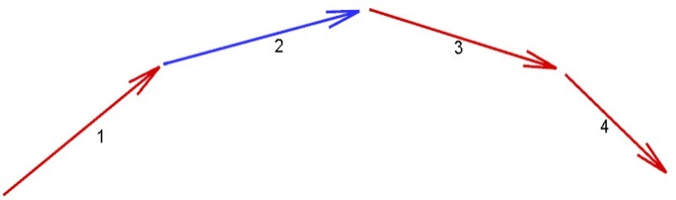

1. هم جهت سازی اضلاع یک منحنی از شبکه

سپس از این منحنی به کمک زیربرنامه CloneRegn2D یک کپی بصورتی که اضلاع آن در خلاف جهت منحنی اصلی باشد تهیه می‌شود. بعد روی این منحنی به کمک زیربرنامه‌های مربوط به تولید شبکه لایه مرزی، یک شبکه منظم و متمرکز تولید می‌شود.

سپس در شبکه اصلی برای شبکه‌ی منظم و متمرکزی که تولید شده است یک فضای بسته توسط زیربرنامه MoveMeshForBoundarylayer ایجاد می‌شود تا بتوان شبکه تولید شده را در شبکه اصلی جایابی نمود و در آخر هم دو شبکه به کمک زیربرنامه MergeMeshes2D ادغام می‌شوند و اطلاعات شبکه به روزرسانی می‌شود.

خواندن شبکه ورودی

خواندن اطلاعات ورودی برای تولید شبکه لایه ای مرزی

تولید یک ناحیه همسان با ناحیه بالا ولی با جهت اضلاع عکس

محاسبه زاویه بین اضلاع لایه مرزی و مشخص نمودن نقاط قوت

محاسبه شیب عمود بر اضلاع لایه مرزی

محاسبه ضخامت شبکه لایه مرزی

محاسبه مختصات لایه‌های شبکه لایه مرزی

بسط لایه مرزی و تولید شبکه

ایجاد فاصله در شبکه اصلی برای شبکه لایه مرزی تولیدی شده

ادغام شبکه

ذخیره شبکه تولید شده

اصلاح اولین ضلع ناحیه ای که باید شبکه منظم برای آن تولید شود

استخراج اطلاعات اولیه شبکه

تهیه لیستی از نقاط که نباید در آنجا شبکه منظم تولید شود (نقاط تیز)

1. الگوریتم تولید شبکه منظم در یک ناحیه از شبکه

# پیاده‌سازی و زیربرنامه‌های مورد استفاده

در این بخش مراحل کد و زیربرنامه‌های بکار رفته برای پیاده‌سازی توضیح داده می‌شود. برای مطالعه مستندات برخی از زیربرنامه‌ها باید به مستندات آن زیربرنامه مراجعه شود.

1. خواندن شبکه اولیه ورودی و ایجاد خروجی TecPlot

در این بخش، شبکه‌ای با ساختار ضلع محور از ورودی خوانده می‌شود و سپس در یک فایل به عنوان Input.plt در خروجی چاپ می‌شود.

1. خواندن اطلاعات ورودی برای ساخت شبکه لایه مرزی

برای ساخت شبکه لایه مرزی اطلاعات اولیه‌ای مورد نیاز می‌باشد که باید به صورت اطلاعات ورودی به برنامه داده شود مانند مشخص نمودن نواحی لایه‌های مرزی، ضخامت شبکه و ... .

1. تعیین ناحیه‌ای از شبکه که قرار است برای آن شبکه‌لایه مرزی تولید شود

در این بخش، ناحیه ای از شبکه که قرار است اطراف آن شبکه منظم تولید بشود و توسط فایل ورودی مرحله قبلی مشخص شده است، تعیین می‌شود تا در ادامه از آن کپی تهیه کرد.

1. یکسان سازی جهت اضلاع ناحیه کاندیدا جهت تولید شبکه لایه مرزی

در این بخش به کمک زیربرنامه SortFacesOfRegion2D تمامی اضلاع آن منحنی از شبکه که جهت تولید شبکه منظم تعیین شده است، در یک جهت و به سمت مرکز آن مرتب می‌شوند.

1. تهیه کپی از منحنی کاندیدا جهت تولید شبکه لایه مرزی

در این قسمت یک کپی از منحنی کاندیدا جهت تولید شبکه لایه مرزی توسط زیربرنامه CloneRegn2D تهیه می‌شود و اطلاعاتی همچون نوع شرط مرزی، تابع توزیع لایه مرزی و ... برای آن همانند ناحیه اصلی در اطلاعات شبکه جایگذاری می‌شود تا در مرحله بعدی آن‌ها را اصلاح نمود.

1. استخراج اطلاعات اولیه شبکه

در این بخش به کمک زیربرنامه BL_PreProc اطلاعات اولیه مربوط به لایه مرزی شبکه استخراج می‌شود تا در مراحل بعدی مورد استفاده قرار گیرد. این اطلاعات عبارتند از:

* تعداد لایه‌های مرزی
* تعداد ضلع لایه‌های مرزی
* تعداد نقاط تشکیل‌دهنده لایه مرزی
* شماره ضلع‌های متصل به هر نقطه

1. محاسبه زاویه بین اضلاع لایه مرزی

در این قسمت زاویه ایجاد شده بین دو اضلاع مجاور در لایه مرزی محاسبه می‌شود.

1. مشخص نمودن نقاط تیز

در این قسمت تمام نقاط تشکیل‌دهنده لایه‌های مرزی مورد بررسی قرار می‌گیرند که دو ضلع متصل به آن‌ها زاویه‌ای بیشتر از 50 ایجاد کرده یا خیر. در صورتی که زاویه بین دو ضلع متصل به نقاط بیشتر از 50 باشد؛ این نقاط به عنوان نقاط تیز مشخص می‌شوند.

1. مشخص نمودن نقاط ابتدا و انتهای منحنی

در این بخش نقاط ابتدا و انتهای منحنی مشخص می‌شود تا در هنگام تولید لایه مرزی بعنوان نقاط تیز در نظر گرفته شوند.

1. محاسبه شیب عمود بر اضلاع لایه مرزی

شیب عمود اضلاع لایه مرزی در این قسمت محاسبه می‌شود که از آن برای ایجاد نقاط لایه پایانی استفاده می‌شود.

1. محاسبه ضخامت شبکه لایه مرزی

در این زیربرنامه ضخامت لایه مرزی به نحوی محاسبه می‌شود که ضخامت آن متناسب با جریان عبوری از سطح جسم تغییر نماید.

1. محاسبه مختصات نقاط لایه آخر شبکه لایه مرزی

مختصات نقاط لایه آخر شبکه لایه مرزی محاسبه می‌شود.

1. محاسبه مختصات نقاط لایه‌های میانی شبکه لایه مرزی

مختصات نقاط لایه‌های میانی در شبکه لایه مرزی محاسبه می‌شود.

1. بسط لایه مرزی و تولید شبکه

منحنی مورد نظر در شبکه بسط داده شده و همسایه‌ها و اضلاع ایجاد شده بروزرسانی می‌شوند.

1. حذف ناحیه کپی شده از شبکه

در این بخش با توجه به اینکه شبکه لایه مرزی تولید شده است، ناحیه کپی شده از شبکه حذف می‌گردد.

1. ایجاد فاصله در شبکه اصلی برای شبکه لایه مرزی

در شبکه اولیه فضایی به اندازه شبکه منظم تولید شده ایجاد می‌شود تا بتوان شبکه منظم را در آن جایابی نمود.

1. ادغام شبکه لایه مرزی با شبکه اولیه

دو شبکه قسمت قبل با یکدیگر توسط زیربرنامه MergeMeshes2D ادغام می‌گردند.

1. چاپ شبکه نهایی

در نهایت با مشخص نمودن برخی از پارامترها همانند نوع سطوح(که در دو بعدی همان ضلع می‌باشد)، ابعاد شبکه و ... شبکه نهایی بصورت ضلع محور در فایلی با نام MeshOut.gid توسط زیربرنامه WriteMesh_gid چاپ می‌شود و همچنین جهت مشاهده شبکه توسط زیربرنامه Write2DMeshSepRgn_gid_plt شبکه در فایلی به نام Final.plt چاپ می‌شود.

1. Edge based
2. Growth ratio
3. Shock
4. Gradient